Дослідження гідродинаміки фільтраційного сушіння бурякового жому

Олександр Іващук, Володимир Атаманюк, Роман Чижович

Національний університет “Львівська політехніка”,   
79013, Львів, Україна  
oleksandr.s.ivashchuk@lpnu.ua

**Ключові слова:** біомаса, буряковий жом, фільтраційне сушіння, гідродинаміка, CFD.

1. Вступ

Вторинне використання рослинної біомаси є одним з важливих напрямків досліджень, спрямованих не тільки на пошук нових способів її застосування, але й на вдосконалення та оптимізацію існуючих. Одним з рослинних відходів є буряковий жом, який є побічним продуктом промислового виробництва цукру. Цей матеріал характеризується високим вмістом вологи (~85% мас.) і потребує попереднього осушення для збільшення терміну зберігання та вторинного використання [1].

1. Експериментальна частина

Для визначення оптимальних параметрів сушіння важливим є вивчення гідродинаміки руху теплового агенту через дисперсний шар осушеного бурякового жому. Досліджено вплив фіктивної швидкості *w0* теплового агенту на опір досліджуваного матеріалу *ΔP* за промислово доцільних висот шару *Н* = 80 ÷ 120 мм [2]. На основі отриманих експериментальних даних гідродинаміки руху теплового агенту через стаціонарний шар дисперсного матеріалу визначено коефіцієнти в'язкого *1/α* та інерційного *С2* опорів, які використано для проведення комп'ютерного моделювання досліджуваного процесу в програмному пакеті ANSYS Fluent 2022 R2, за методикою [3].

1. Результати

Отримані результати моделювання було порівняно із попередньо отриманими експериментальним шляхом у вигляді графічних залежностей зображених на рис. 1. Усереднене значення відносної похибки за усіма експериментальними точками становить 4,09 %. Досліджено, що зменшення кроку висот до 5 мм у досліджуваному проміжку *Н* = 90 ÷ 110 мм призводить до зменшення значення похибки до 2,19 %.

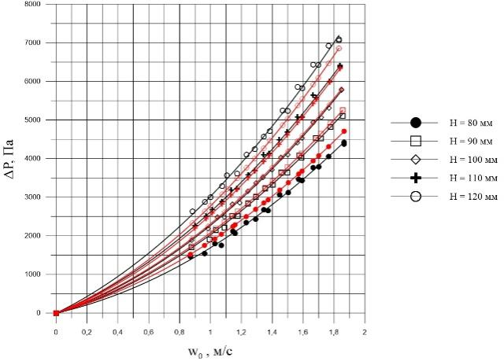

**Рис. 1.** Графічне порівняння отриманих значень моделювання (––– червоні лінії) гідравлічного опору з експериментальними (––– чорні лінії) (*Т* = 19 °С, *Н* = 80÷120 мм, *w0* = 0,86÷1,86 м/с).

Список використаних джерел

1. Marzo, C., Díaz, A. B., Caro, I., Blandino, A. Status and perspectives in bioethanol production from Sugar Beet. *Bioethanol Production from Food Crops*, 61–79 (2019). https://doi.org/10.1016/b978-0-12-813766-6.00004-7
2. Ivashchuk, O., Atamanyuk, V., Chyzhovych, R., Manastyrska, V., Barabakh, S., Hnativ, Z. Kinetic regularities of the filtration drying of Barley Brewer’s spent grain. *Chemistry & Chemical Technology*, 18(1), 66–75 (2024). https://doi.org/10.23939/chcht18.01.066
3. Ivashchuk, O., Chyzhovych, R., Atamanyuk, V. Simulation of the thermal agent movement hydrodynamics through the stationary layer of the alcohol distillery stillage. *Case Studies in Chemical and Environmental Engineering*, 9, 100566 (2024). [https://doi.org/10.1016/j.cscee.2023.100566](https://doi.org/10.1016/j.cscee.2023.100566%20)